ورقة عمل رقم ( 10) / ورقة عمل إثرائية 2

اللغة العربية (مراجعة شهر 2)
السادس الأساسي
\10\2025
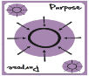
الهدف : مراجعة بعض القضايا النحويّة .
السؤال الأول :
بعد قراءة الفقرة أجيب عن الأسئلة الّتي تليها :
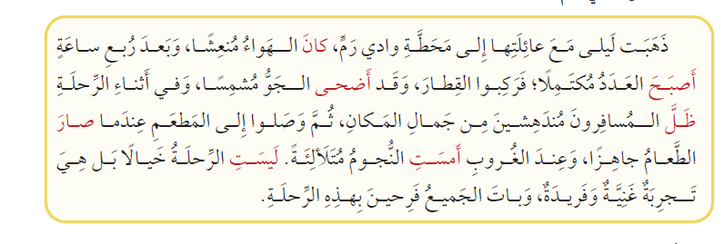
1ـ أستخرج من الفقرة : 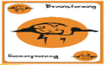
فعلًا ناقصًا واسمه وخبره ................................... ضمير رفع منفصل .............................
فعلًا ماضيًّا ....................... جمع مذكر سالم في حاتلة الرفع .........................
مفعولًا به ...................................... جمع مذكر سالم في حالة النصب .......................
جمع تكسير .................................... كلمة همزتها قطع ..................
اسمًا مجرورًا .................................... فاعلًا ........................................

2ـ أعرب جملة (كانَ الهواءُ منعشًا ) إعرابًا تامًا .
كانَ ..........................................................................................................................................
الهواءُ .......................................................................................................................................
منعشًا .......................................................................................................................................

أدخل الفعل الناقص ( أصبحَ ) على الجملة التالية مراعيًا التغيير اللازم : ( بيتُ الشّاعرِ مكانٌ لإقامة الأمسياتِ الشّعريّة )

السؤال الثاني :
أحدد نوع الكلمة التي تحتها خط من الإعراب في الجمل التالية : 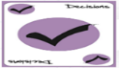
1ـ رأيتُ السّعادةَ في القناعةِ . ( )
2ـ الفكرُ أساسُ الحضارةِ . ( )
3ـ الفنانُ المبدعُ يجسدُ معالمَ الطّبيعةِ في لوحاتهِ . ( )
4ـ أنقذَ رجالُ الدفاع المدني الغريقَ بمهارةٍ واحترافٍ . ( )
5ـ نشرَ الشاعرُ ديوانه الشعري بدعمٍ من وزارة الثقافةِ . ( )
6ـ ظلتْ محميةُ الأزرقِ واحدةً من المحمياتِ الطبيعيةِ في الأردنّ. ( )
7ـ كانتِ القلاعُ مقرًّا للجنودِ . ( )
............................................................................................................................
أضبطُ ما تحته خط في جملة مع بيان االسبب : ( ليست جرشُ بعيدة عن عمانَ . )....................................
..................................................................................................................................
أحوّل الجملةَ الآتيةَ إلى صيغَة المُثنّى، وجمعِ المُذكَّرِ السَّالمِ، وجمع المؤنث السالم مع تغييرِ ما يَلزمُ
كانَ المعلّمُ حريصًا على تعليمِ الطّلابِ .
المثنى :..............................................................................................................
جمعُ المذكّر السّالم:.....................................................................................................
جمعُ المؤنث السّالم :.....................................................................................................

أضعُ خطًا تحت الخطأ وأصوبه في الجمل التالية مع بيان السبب : 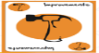
صارَ العربُ متحدونَ . .................................. ..............................................
مازالتِ الممرضاتِ ساهراتٍ . ..................... .......................................

أكتب جملًا من إنشائي على :
مثنى في حالة النصب .......................................................................................................................
جمع مذكر سالم في حالة الرفع.............................................................................................................
جمع مؤنث سالم في حالة النصب ..........................................................................................................
الفعل الناقص (صارَ ) .......................................................................................................................

أعلل سبب كتابة الهمزة المتطرفة في الكلمات التالية :
ملْء: .....................................................................
يكافِىء.....................................................................
دواء .......................................................................
قسم اللّغة العربيّة

